Краевое и внутреннее прилегание трехкомпонентных несъемных зубных протезов из диоксида циркония: влияние конструкции протеза, цементного пространства и типа диоксида циркония

Введение
Цифровая стоматология становится все более популярной, поскольку позволяет повысить качество стоматологических процедур и результатов лечения. Наряду с этим для клинического применения были разработаны материалы с превосходными свойствами. Цирконий становится все более популярным в цифровой стоматологии [1,2*]. Диоксид циркония обладает высокой прочностью, которой нет у обычных керамических материалов [3*]. Однако все равно вызывает затруднение имитация цвета и особенностей естественных зубов с помощью одного этого материала.
Обычный диоксид циркония монохроматичен и имеет низкую светопропускную способность, что ограничивает его клиническое применение изготовлением каркасов в эстетической области [4*]. На циркониевый каркас необходимо нанести облицовочную керамику чтобы получить эстетику, аналогичную естественным зубам. Однако несоответствующая конструкция каркаса и большое несоответствие в окклюзионной области [5*] могут вызвать расслоение и скол керамической облицовки.
Недавно были разработаны высокопрозрачные диоксиды циркония [6*] и диоксид циркония с многослойной структурой [7*], которые могут воспроизводить различные цвета от пришеечной области до режущего края естественного зуба. С помощью этих материалов теперь можно изготавливать эстетичный монолитный диоксид циркония без облицовки керамикой [8,9*], снизить риск сколов [10*] и облегчить лабораторный процесс [7*]. В нескольких исследованиях изучались свойства высокопрозрачного многослойного диоксида циркония и качество прилегания несъемных протезов, изготовленных из него.
В ранее проведенных исследованиях сообщалось о посадке несъемных зубных протезов, изготовленных с использованием CAD/CAM. В прошлых исследованиях есть несколько отчетов, которые указывают на важность краевого прилегания [11,12*]. Плохое прилегание к краю зуба несъемных зубных протезов может увеличить количество зубного налета и изменить распределение микрофлоры, что может привести к возникновению микроподтекания, вторичного кариеса и инфекции корневых каналов, а также может вызвать начало заболеваний пародонта [13–15*]. Для большинства исследователей соответствие границы менее 120 мкм в исследованиях in vivo является клинически приемлемым [16*]. Тем не менее нет четкого консенсуса относительно подходящего краевого прилегания несъемных зубных протезов в современной стоматологии. До тех пор, пока не появятся однозначные рекомендации относительно приемлемого несоответствия, клиницисты должны стремиться к наилучшей возможной фиксации зубных протезов, чтобы уменьшить риск осложнений [17*].
Существует два метода изготовления несъемных зубных протезов из диоксида циркония: фрезерование из полностью спеченного диоксида циркония и фрезерование из полуспеченного (предварительно спеченного) диоксида циркония. Предварительно спеченный диоксид циркония можно быстро изготовить, поскольку он имеет относительно низкую прочность на изгиб от 31 до 50 МПа [18*]. Однако, поскольку во время вторичного обжига может произойти усадка примерно от 15 до 30%, необходимо фрезеровать до размера, который компенсирует эту усадку. Эти более сложные производственные процессы могут повлиять на пригодность несъемных зубных протезов [19*]. Morimoto et al. сообщили, что величина изменения размеров полосок из диоксида циркония зависит от толщины диоксида циркония, поскольку его вес вызывает морфологические изменения во время вторичного обжига [20*]. Сообщений о влиянии толщины диоксида циркония на несъемные зубные протезы нет. Многие исследователи пытались компенсировать изменение размеров для достижения лучшего прилегания несъемных зубных протезов из диоксида циркония. В одном исследовании было скорректировано и цементное пространство (CS) перед производством. Kale et al. сравнили посадку одиночной коронки из диоксида циркония со значениями цементного пространства 30, 40 и 50 мкм от осевой до окклюзионной области [21*]. Результаты показали, что наименьший краевой зазор был получен при цементном пространстве 50 мкм. Тем не менее, нет сообщений о подходящем цементном пространстве для многокомпонентных несъемных зубных протезов.

Цель

Изучить влияние конструкции несъемных зубных протезов, цементного пространства и типов диоксида циркония на посадку трехкомпонентных несъемных зубных протезов из диоксида циркония. Выявить факторы, способствующие лучшей посадке несъемных зубных протезов.

Материалы и методы

Мастер-модель с двумя циркониевыми абатментами и отсутствующим зубом (Рисунок 1) была отсканирована с помощью внутриротового сканера. Были изготовлены несъемные протезы двух видов: полный контур и фреймворк. В каждом виде протезов применялся диоксид циркония с двумя значениями цементного пространства (30 и 45 мкм для многослойной структуры L и 30 мкм для однослойной структуры W) (Рисунки 2,3). Всего было шесть экспериментальных групп (Рисунок 3). Посадка несъемных зубных протезов оценивалась методом реплик. Пространство между абатментом и фиксированными зубными протезами в маргинальной (MO), шамферной (CH), аксиальной (AX) и окклюзионной (OC) областях было измерено под цифровым оптическим микроскопом (Рисунки 4,5,6). Данные были статистически проанализированы с использованием трехфакторного дисперсионного анализа и теста Бонферрони (p <0,05).

Рисунок 1. Мастер-модель из диоксида циркония с двумя опорными зубами (нижний левый второй премоляр и второй моляр) с одним отсутствующим зубом в области первого моляра
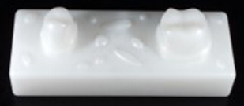

Рисунок 2. Цементное пространство, используемое в каждой экспериментальной группе

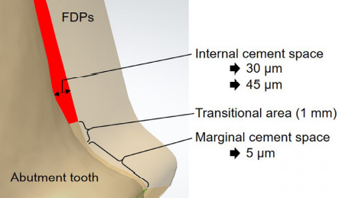

Рисунок 3. Несъемные зубные протезы, изготовленные в исследовании: полный контур, фреймворк, многослойная структура (L), однослойная структура (W)

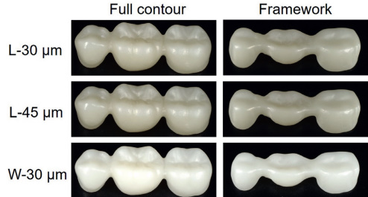

Рисунок 4. Реплики сегментированы в центре второго премоляра и второго моляра
в щечно-язычном и мезио-дистальном направлениях

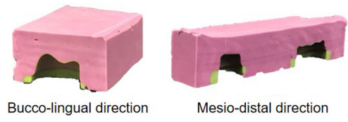
Рисунок 5. Точки измерения, использованные в исследовании: P-m - премоляр-мезиальный, P-d - премоляр-дистальный, P-b - премоляр-буккальный, P-l - премоляр-язычный, M-m - моляр-мезиальный, Md - моляр-дистальный, M-b - моляр-буккальный, M-l - моляр-язычный

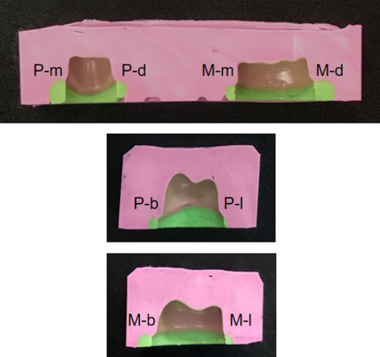

Рисунок 6. Изображения, полученные с помощью цифрового оптического микроскопа
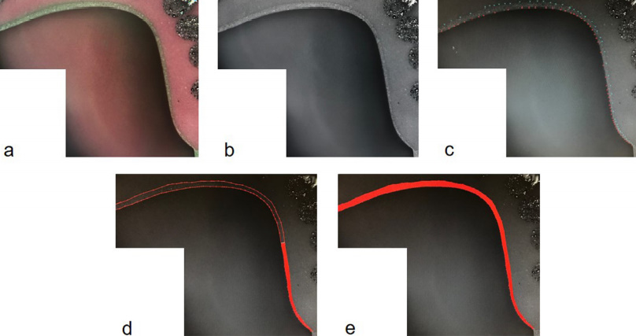
a - цифровые изображения, которые были объединены с помощью программного обеспечения для обработки изображений;
b - цветное изображение преобразовано в изображение в оттенках серого;
c - ряд точек был установлен вручную на внешней границе между силиконом легкого и тяжелого тела и внутренней границе между силиконом легкого тела и опорным зубом;
d - было измерено около 6000 перпендикулярных линий;
e - длина перпендикулярной линии соответствует количеству пространства между внутренней границей опорных зубов и несъемными зубными протезами.

Результаты
Многослойный каркас с цементным пространством 45 мкм показал значительно меньшее пространство, чем у полного контура в маргинальной (p=0,011), шамферной (p=0,001) и аксиальной (p=0,003) областях. Многослойный каркас с цементным пространством 30 мкм показал значительно меньшее пространство, чем предыдущий образец с цементным пространством 45 мкм в аксиальной (p=0,000) и окклюзионной (p=0,016) областях. Однослойный каркас с цементным пространством 30 мкм показал значительно меньшее пространство, чем у многослойного: маргинальное (p=0,000), шамферное (p=0,000), аксиальное (p=0,000) и окклюзионное (p=0,002).
Выводы
Конструкция трехкомпонентных несъемных зубных протезов из диоксида циркония повлияла на краевое и внутреннее прилегание. Цементное пространство в абатменте трехкомпонентных несъемных зубных протезов из диоксида циркония повлияло на внутреннее прилегание. Трехкомпонентные несъемные зубные протезы, изготовленные из однослойного диоксида циркония, показали лучшее краевое и внутреннее прилегание, чем несъемные зубные протезы, изготовленные из многослойного диоксида циркония.

*Указатели ссылок в квадратных скобках соответствуют списку литературы в первоисточнике.

